Номер – tst57
Название - проверка массовой загрузки определений процесса

r5929
Дополнение к массовой загрузке ботов: добавляем нижнюю (третью) строчку в таблицу:
Под полем «Тип процесса» помещаем - «Применить тип», в следующую колонку – выбор (choice) из двух строк:
«только к новым процессам»
«ко всем процессам»
По умолчанию - «только к новым процессам»
Если в загружаемых определения процессов нет новых процессов и «Применить тип» = «только к новым процессам», то выбор типа не должен ни на что влиять. В частности, в этом случае, если в типе процесса выбран «создать новый тип», то выдавать сообщение об ошибке не надо.

- Проверка добавленных элементов

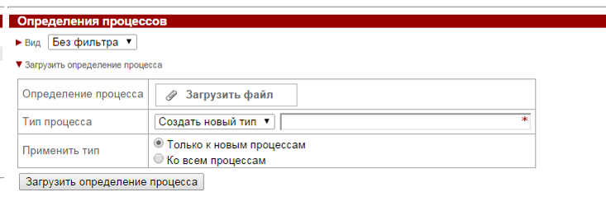
добавлены

- Загрузка только новых процессов, создаю новый тип, применяю только к новым процессам
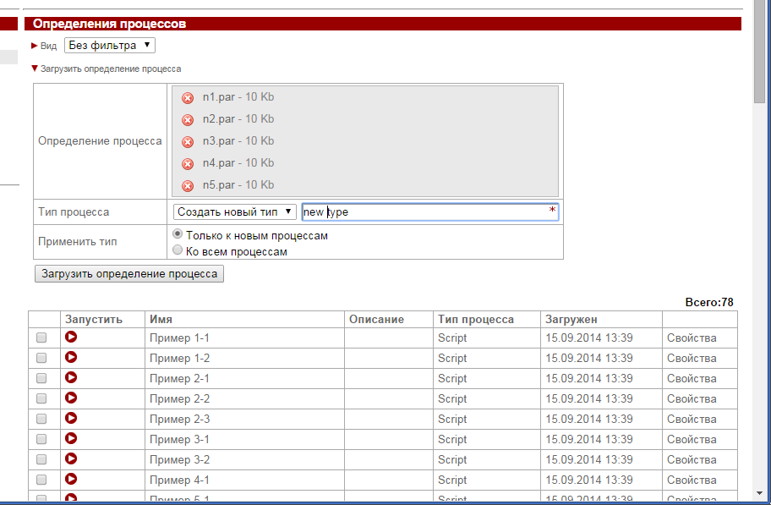
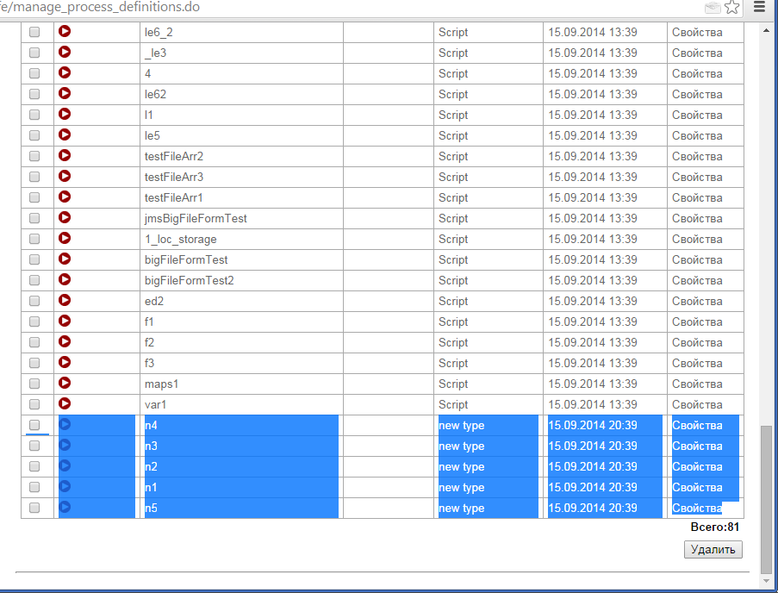
Применилось только к новым
- Загрузка только новых процессов, создаю новый тип, применяю ко всем процессам
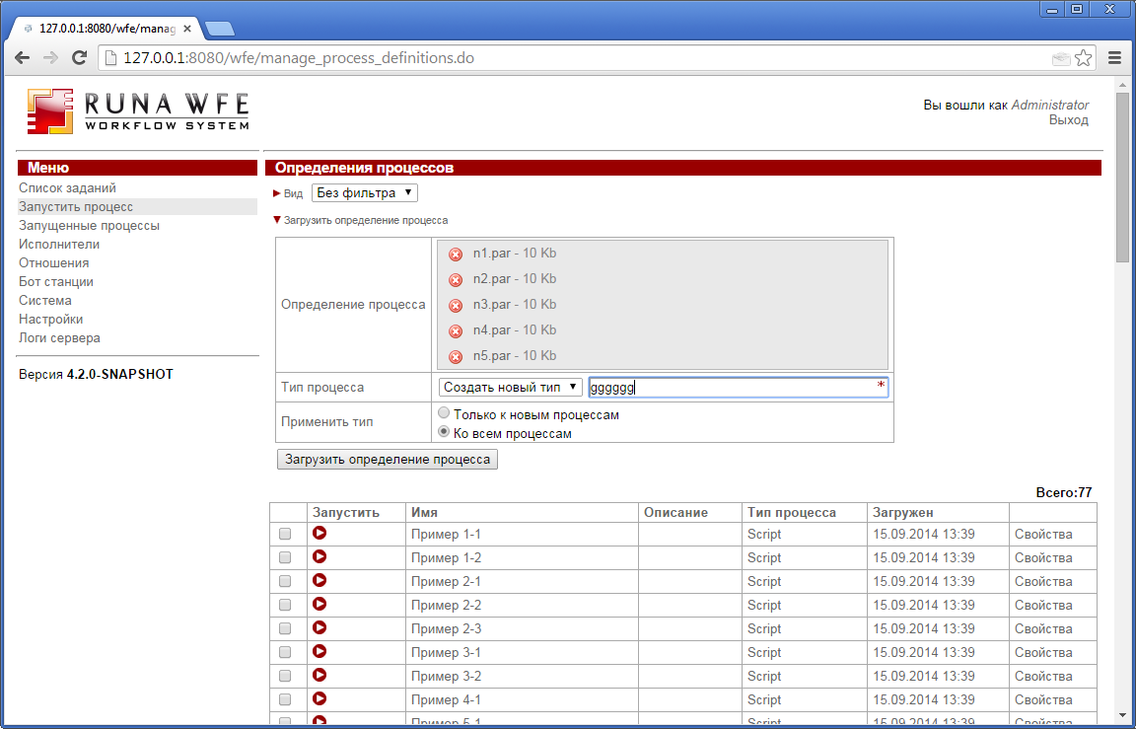
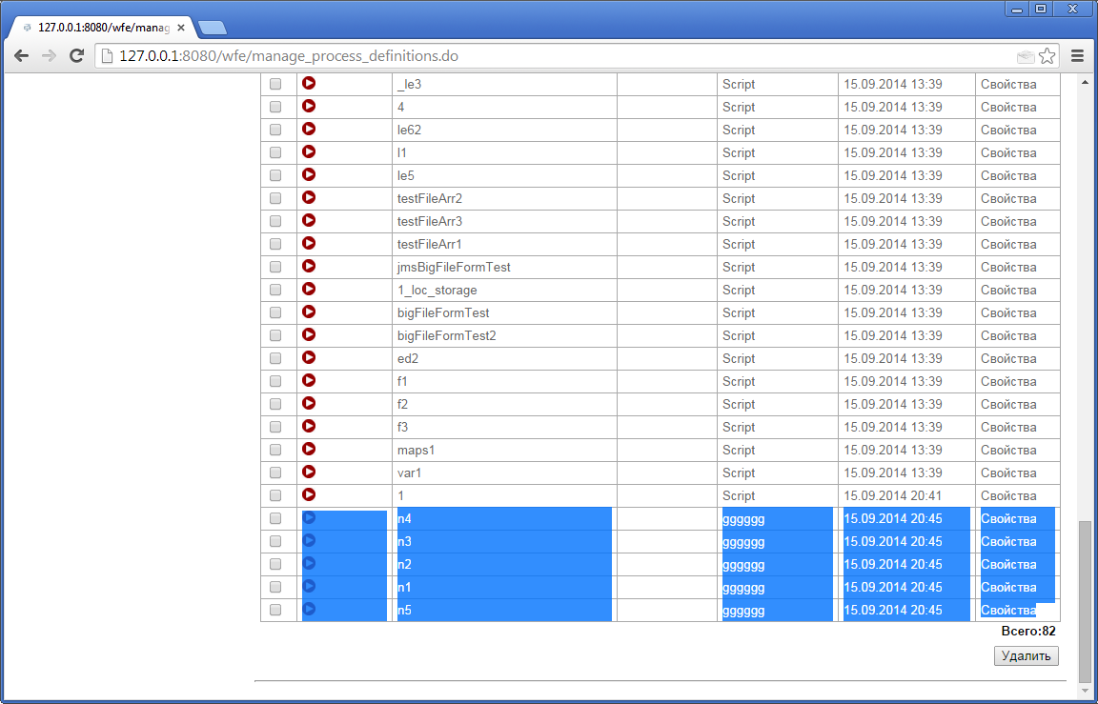
Применилось к загруженным, старые ранее загруженные не тронуло

- Загрузка только новых процессов, использую созданный ранее тип, применяю только к новым процессам
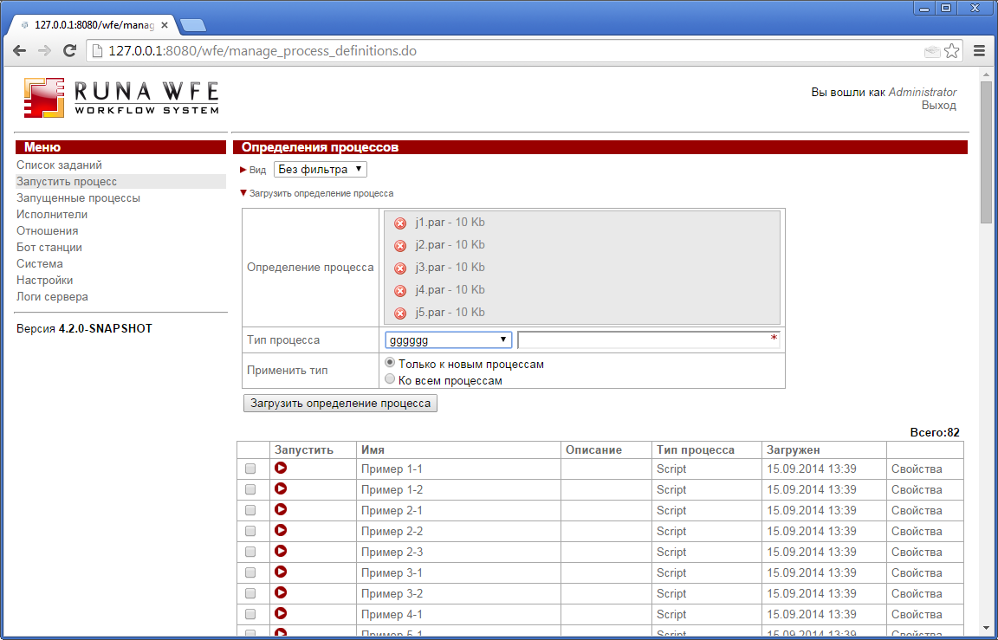
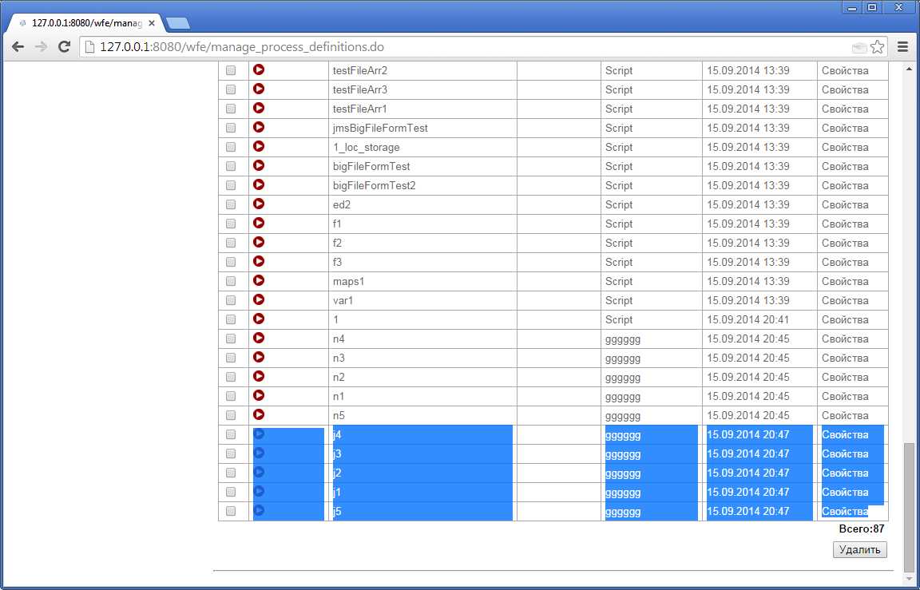
Проблем не обнаружено

- Загрузка только новых процессов, использую созданный ранее тип, применяю ко всем процессам
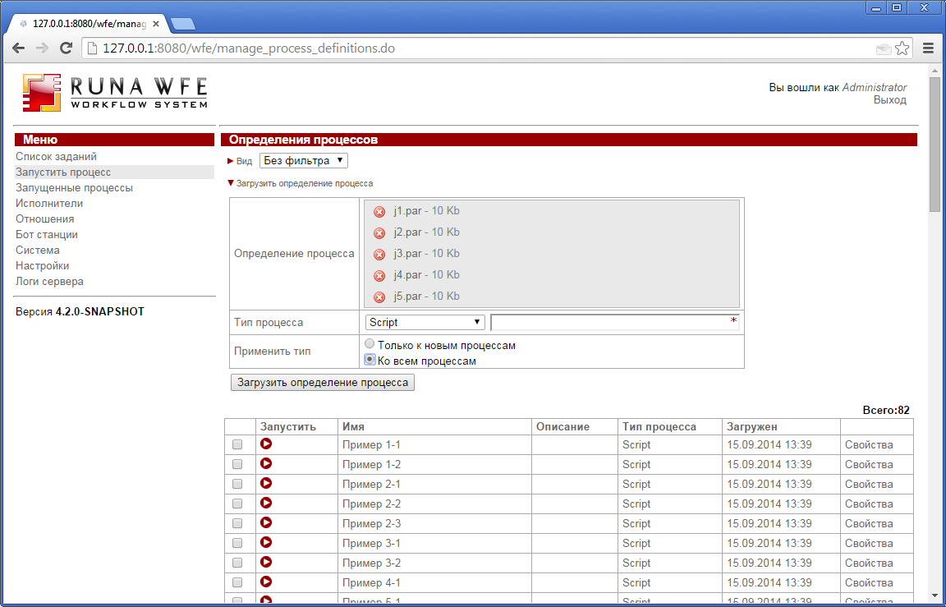
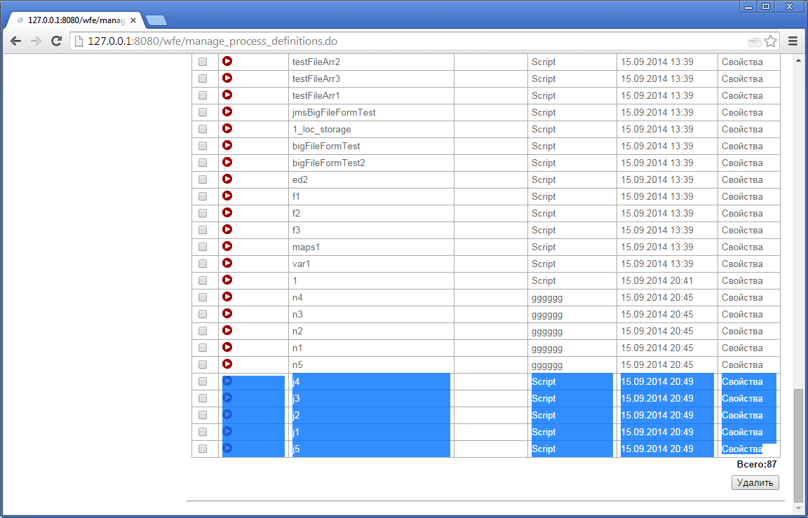
Все корректно

- Загрузка и старых и новых процессов, новый тип, применяю только к новым процессам
Имеем:
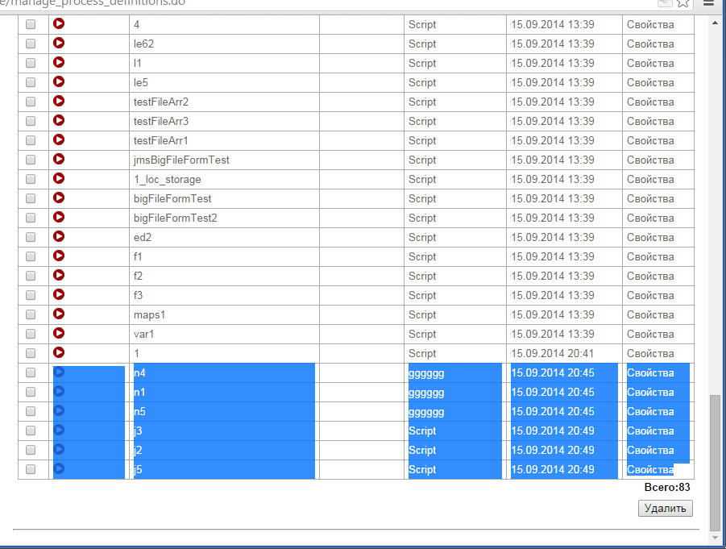
Загружаю все n1..5, j1..5, новый тип – “Тестовый”,
Ожидаемый результат: n1,4,5; j2,3,5 – не должны поменять тип
Актуальный результат:
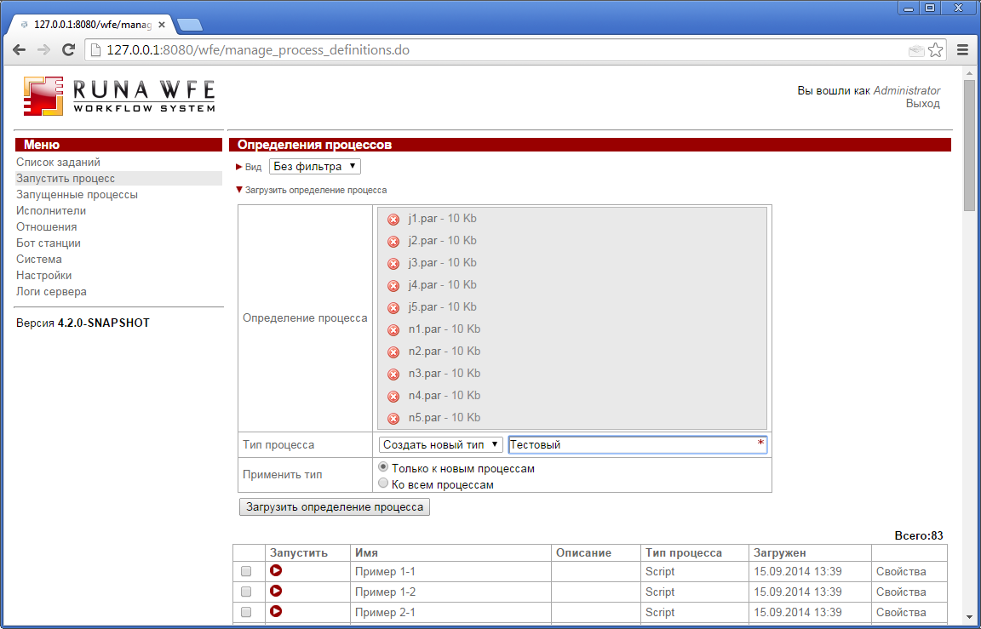

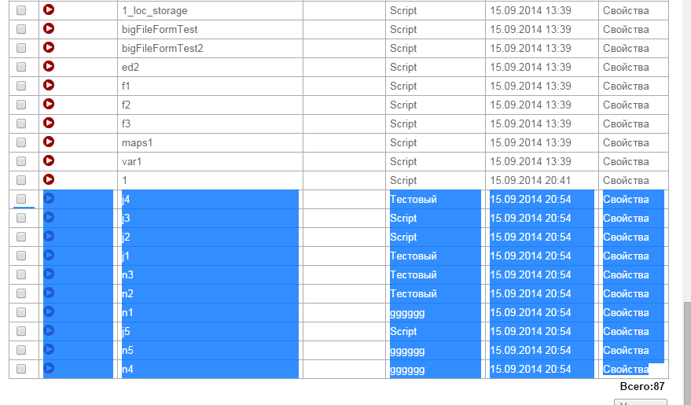
Новый тип применился только к новым процессам

- Загрузка старых и новых процессов, новый тип, применяю ко всем загружаемым процессам
Имеем:

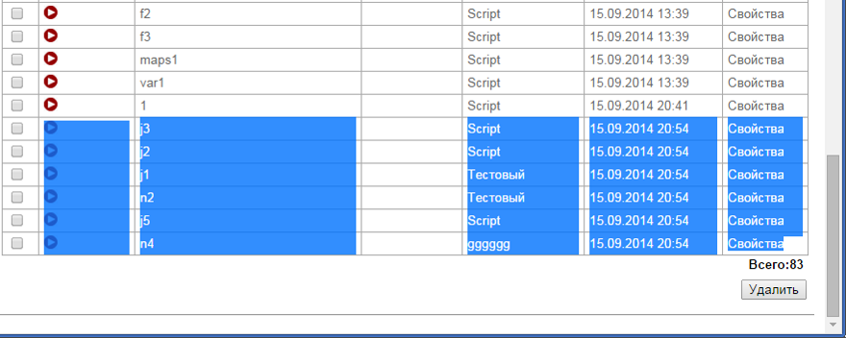
Загружаю n1..5, j1..5 – должно обновить у всех загружаемых тип:
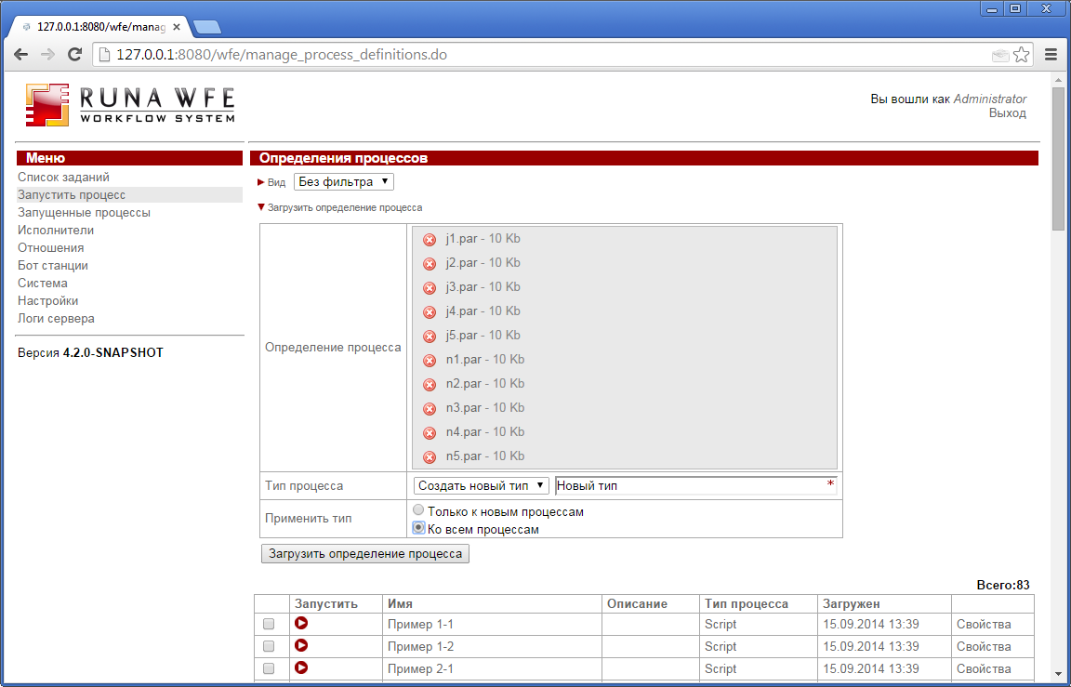
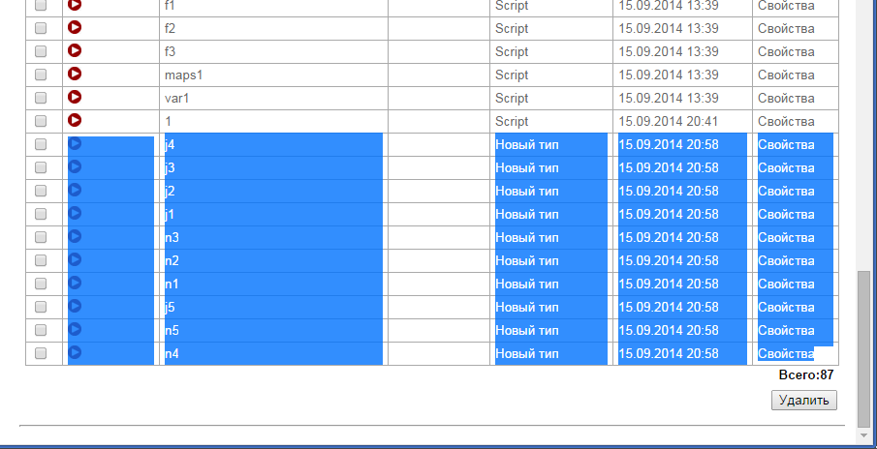
Все правильно
- Загрузка старых и новых, использую ранее созданный тип, только к новым процессам
Имеем:
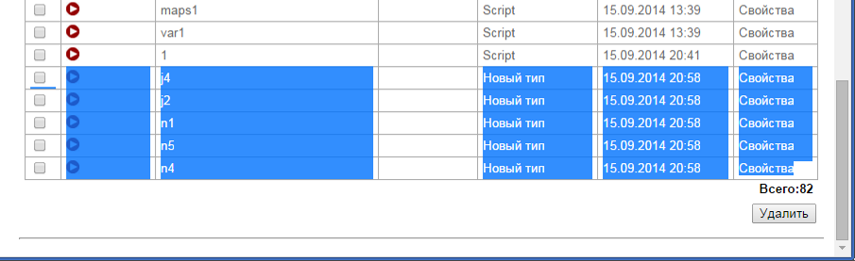
Загрузка:
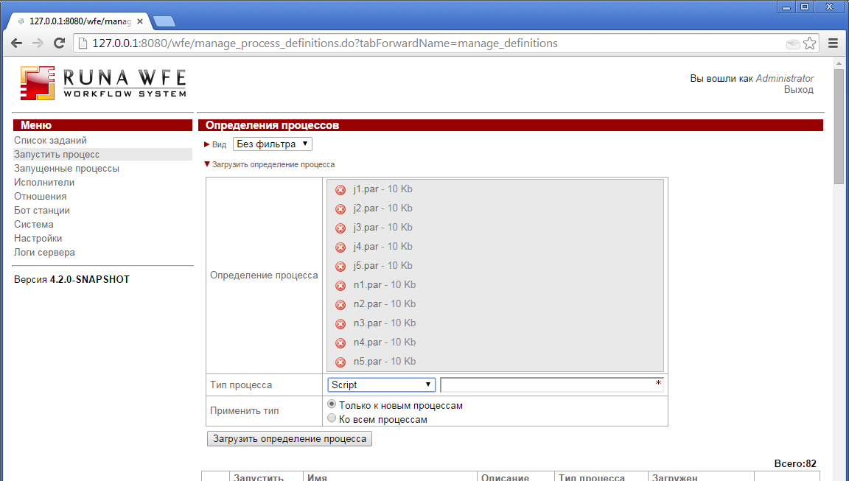
Получаем:
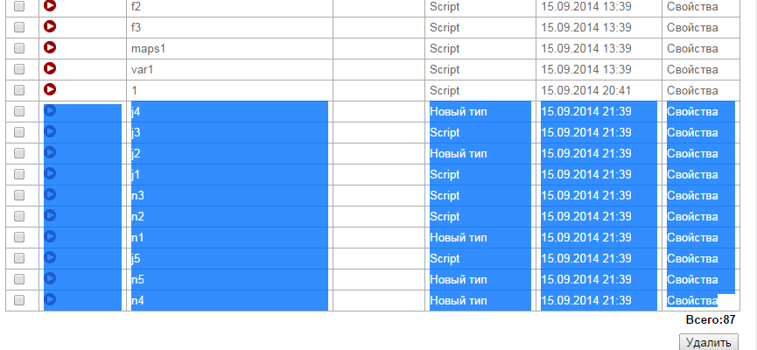
Проблем не найдено

- Загрузка старых и новых процессов, использую ранее созданный тип, применяю ко всем процессам

Имеем:
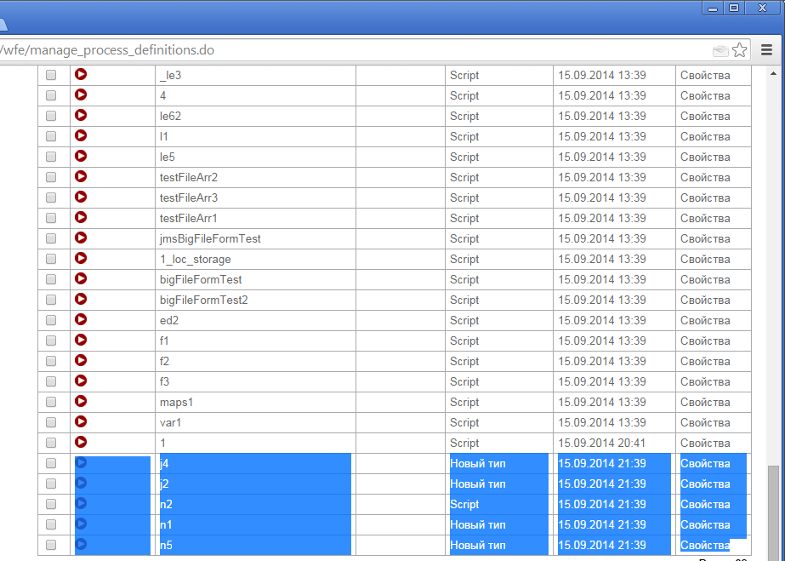

Загрузка:
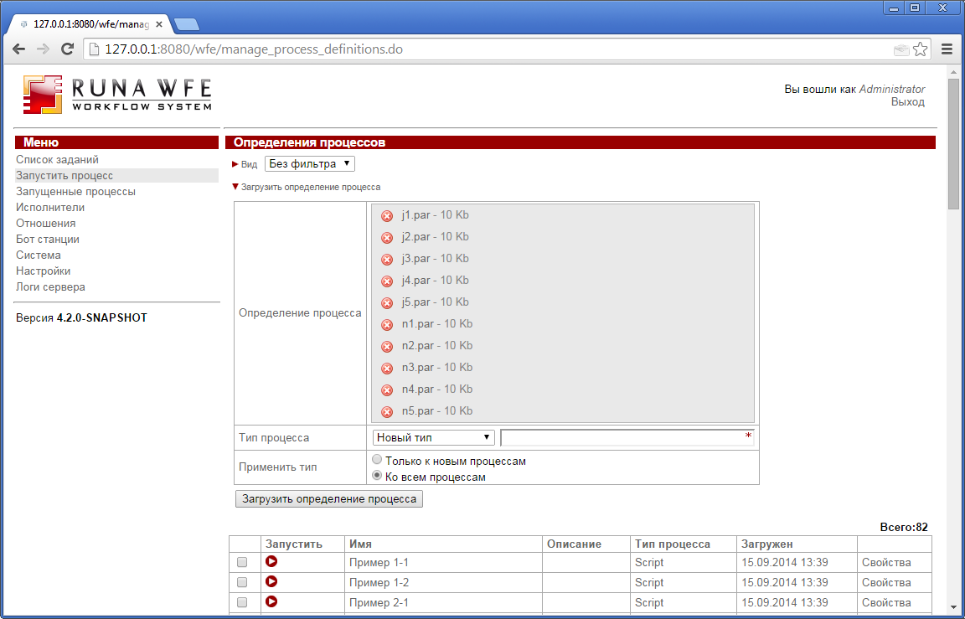
Плолучаем:
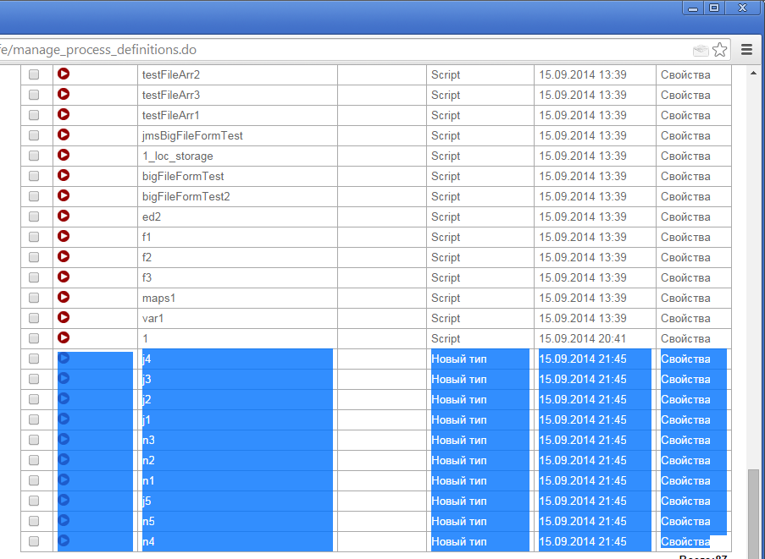
Тип применился ко всем загружаемым

- Загрузка только старых определений процессов, новый тип, только к новым (не должно быть сообщение об ошибке)

Загрузка:
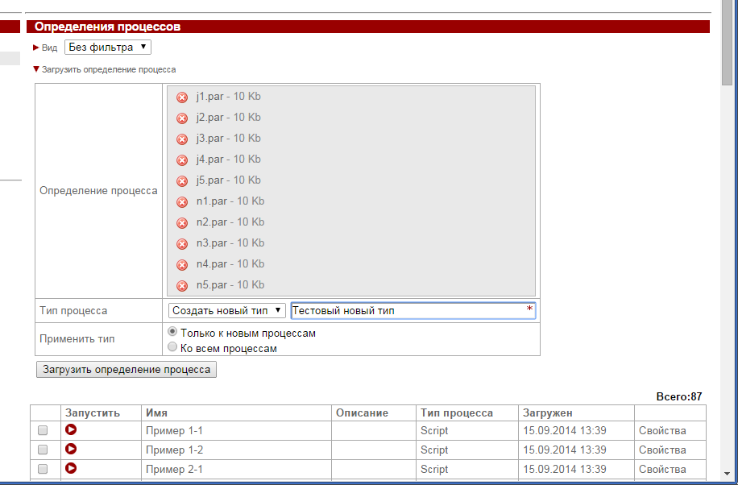
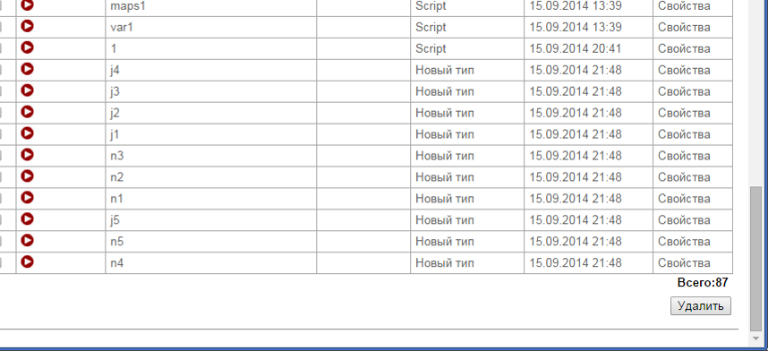

Ошибок не возникло, тип не поменялся

- Загрузка только старых определений процессов, новый тип, ко всем процессам
Загрузка:
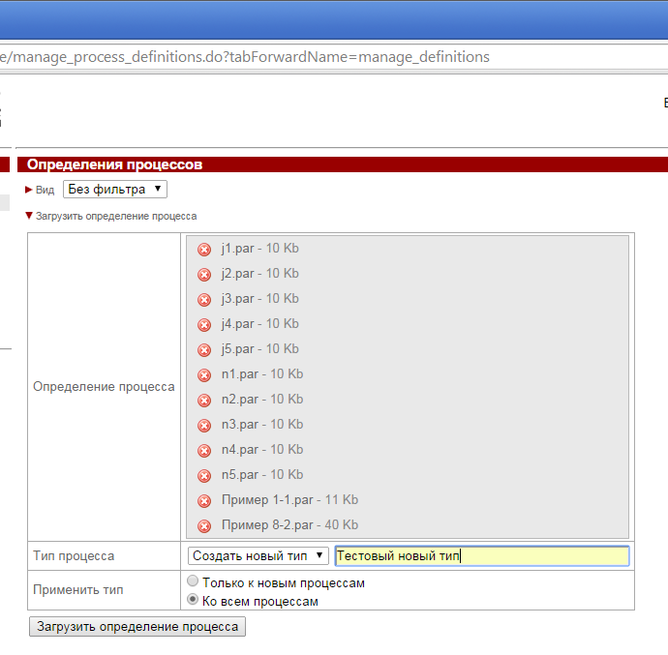
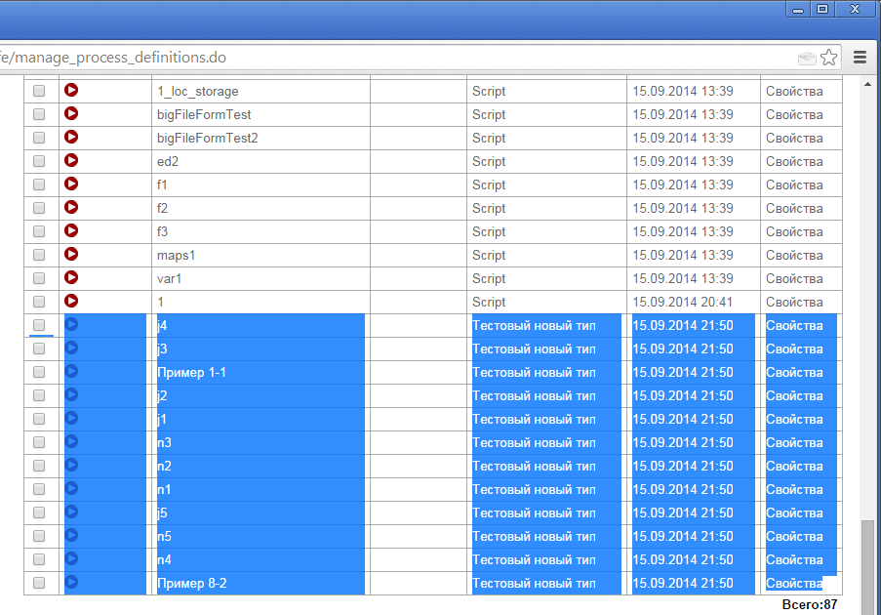
Поменялся у всех

- Загрузка только старых определений процессов, ранее созданный тип , только к новым (не должно быть сообщение об ошибке)
Загруазка:
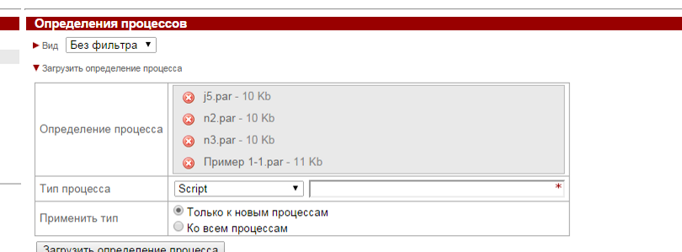

Ничего не поменялосьошибок нет
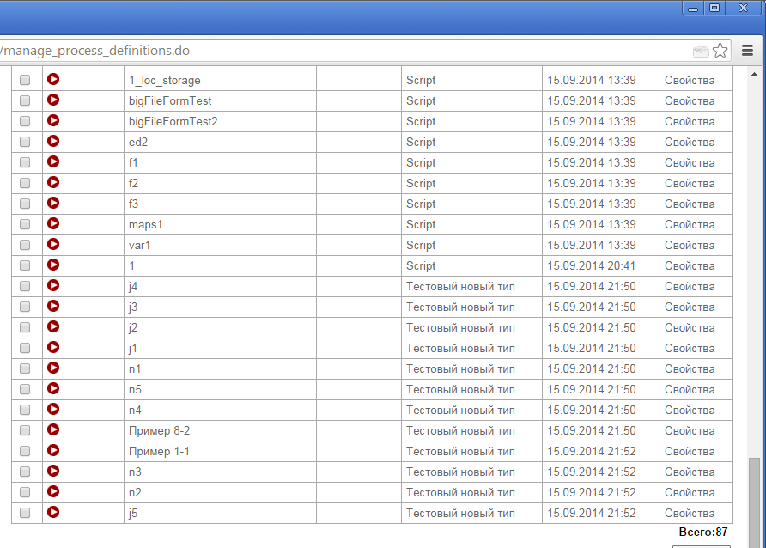
- Загрузка только старых определений процессов, ранее созданный тип, ко всем процессам

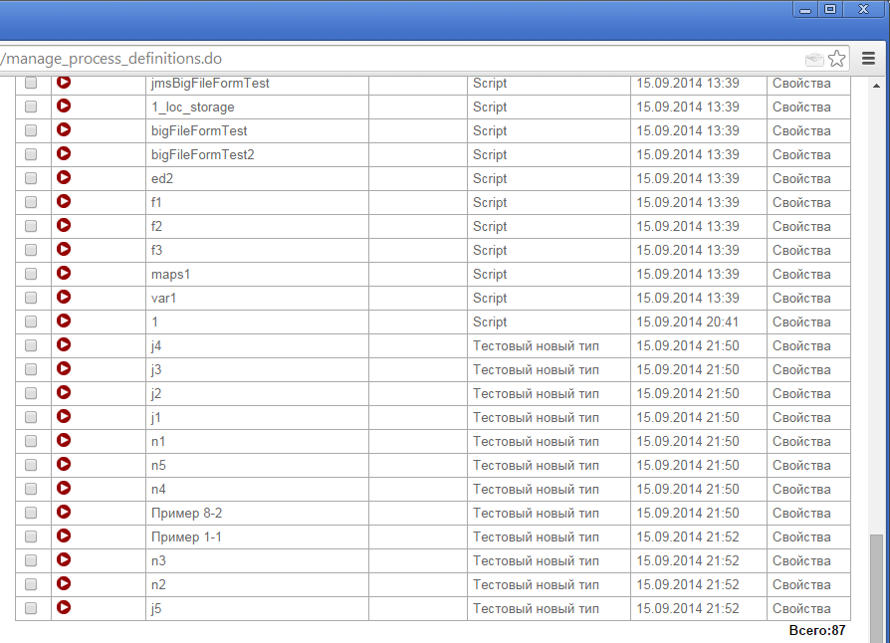

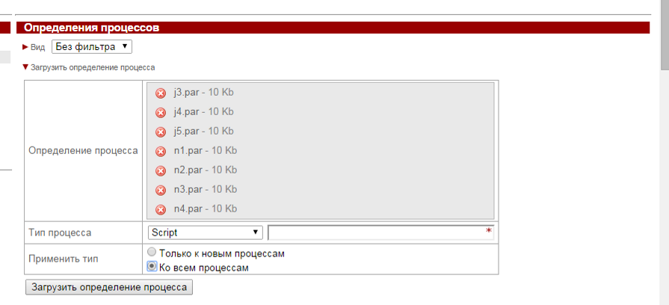
Получаем:
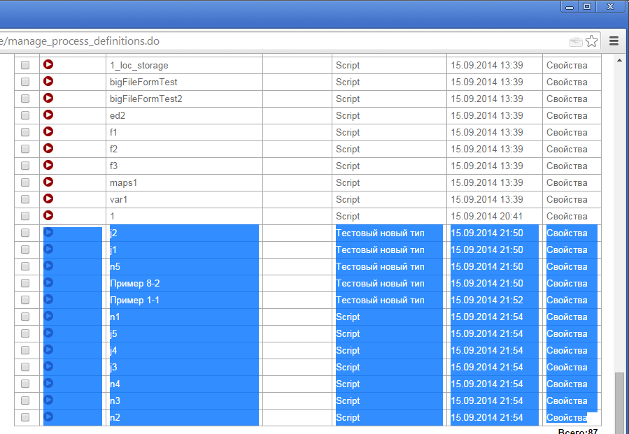
Проблем не найдено

- Загрузка только старых процессов, применить тип только к новым, Создать новый тип, но тип не задаем
Если в загружаемых определения процессов нет новых процессов и «Применить тип» = «только к новым процессам», то выбор типа не должен ни на что влиять. В частности, в этом случае, если в типе процесса выбран «создать новый тип», то выдавать сообщение об ошибке не надо.
Имеем
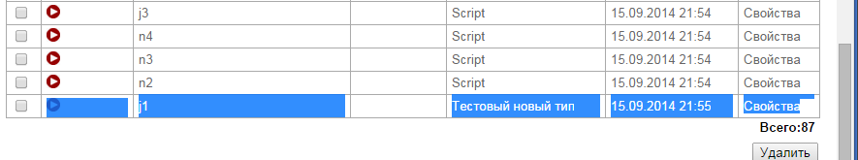
Загружаю это же определение, выбираю Создать новый тип, тип не вписываю, применить только к новым:
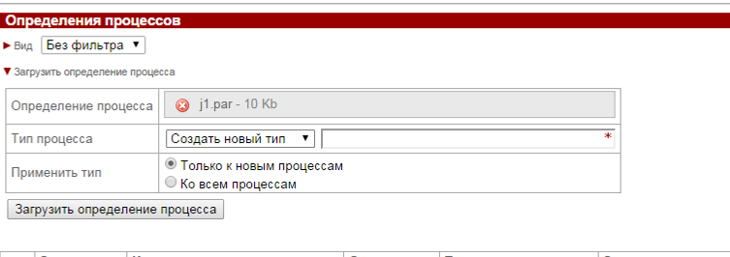
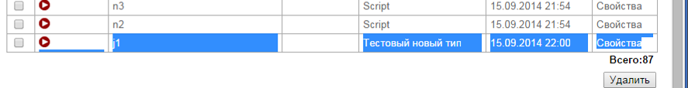
Ошибка не возникает
- Загрузка только новых, только к новым применить тип, но тип не ввожу:
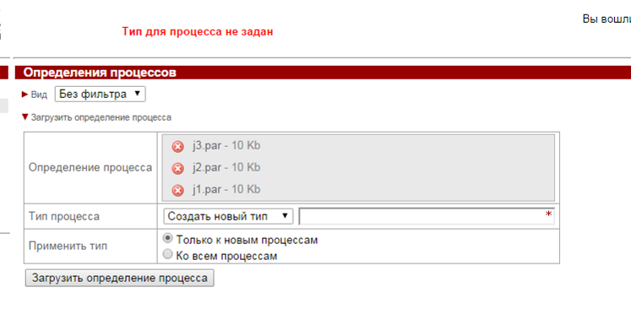
Сообщение об ошибке

- Кроссбраузерность
1). Chrome
2). IE11
3). IE10
7). FF

